Registrační číslo projektu: CZ.1.07/1.1.38/02.0025
Název projektu: Modernizace výuky na ZŠ Slušovice, Fryšták, Kašava a Velehrad
Tento projekt je spolufinancován z Evropského sociálního fondu a státního rozpočtu České republiky.

Zdravé stravování

NÁZEV

Pří_137_Člověk a jeho zdraví_Zdravé stravování

Autor: Mgr. Helena Koždoňová

Škola: Základní škola Fryšták, okres Zlín, příspěvková organizace

Anotace:

- Digitální učební materiál (pracovní list) je určen pro upevňování a procvičování učiva o zdravém stravování.
- Materiál upevňuje poznatky o zdravém stravování.
- Je určen pro předmět přírodověda, ročník 5.
- Tento materiál vznikl jako doplňující materiál k učebnici: MATYÁŠEK, Jiří, Věra ŠTIKOVÁ a Josef TRNA. Přírodověda 5: člověk a jeho svět. [3. vyd.]. Brno: Nová škola, 2011, 2 sv. Duhová řada. ISBN 978-80-7289-313-3.

- Které složky potravy by vyvážená strava měla obsahovat?
_________________________________________________________________

- Jak se nazývá látka, kterou obsahuje ovoce, zelenina a celozrnné výrobky a která usnadňuje chod potravy trávicí soustavou? ______________________

- Vyjmenuj zásady zdravé výživy.

počet jídel denně: __________________________________________________
množství jídla: __________________________________________________
dostatek: __________________________________________________
méně: __________________________________________________
pitný režim: __________________________________________________

- Doplň potravinovou pyramidu pomocí obrázků a popiš jednotlivá patra.

- Prohlédni si potraviny na obrázcích a splň následující úkoly.

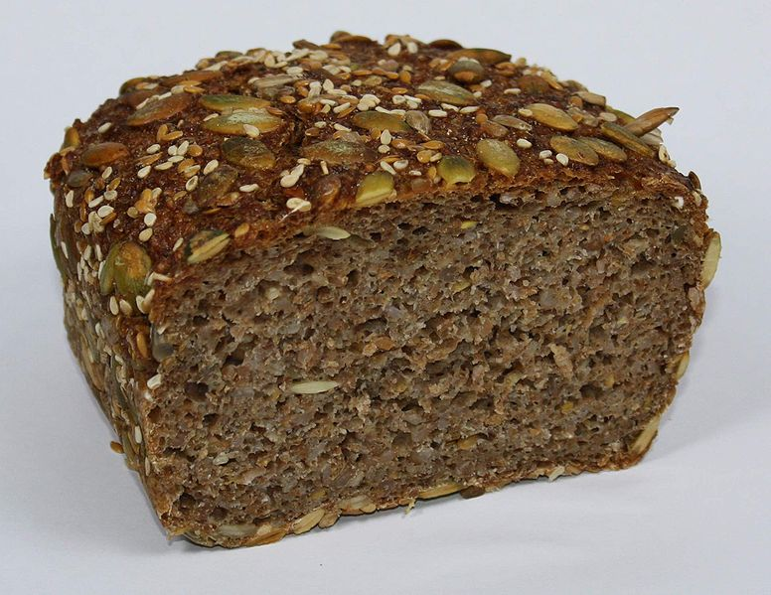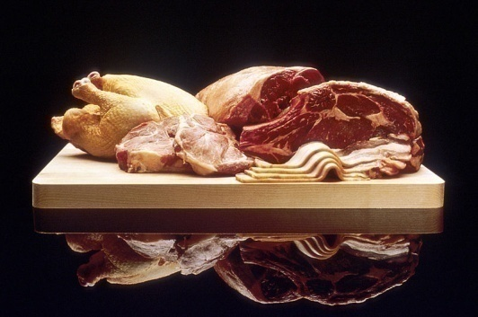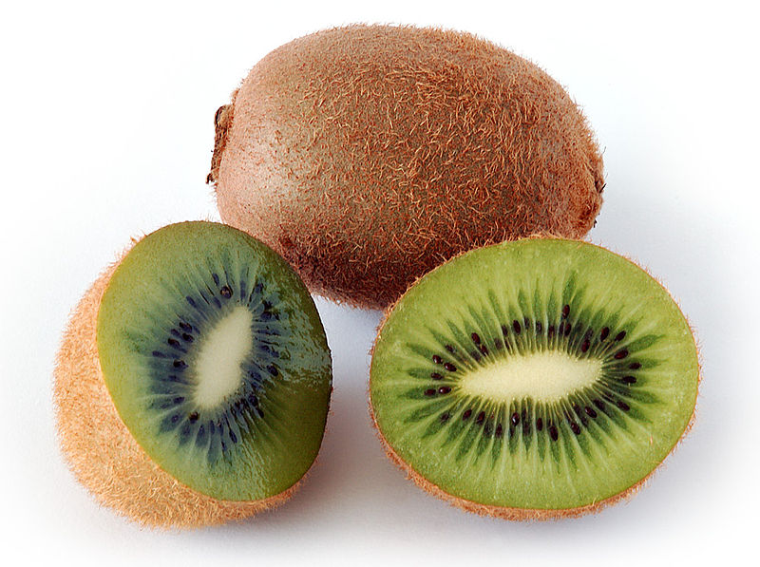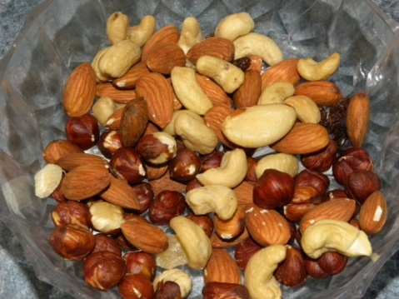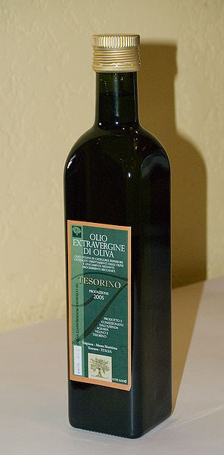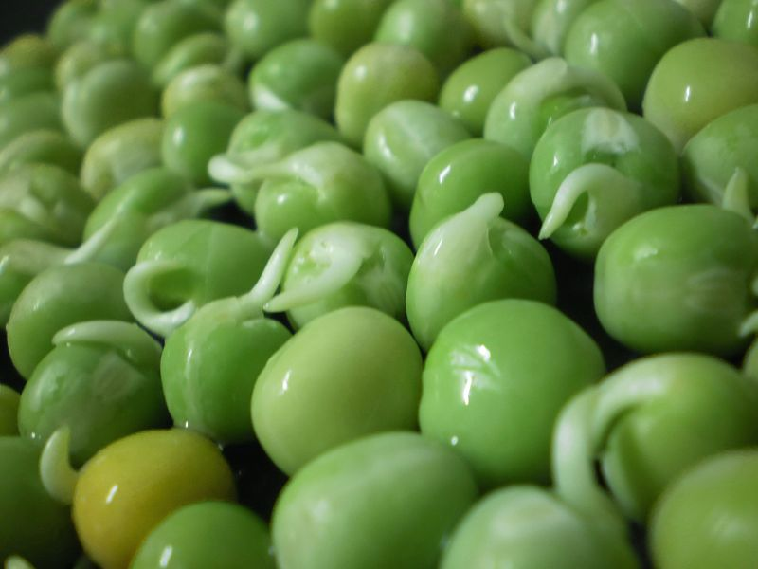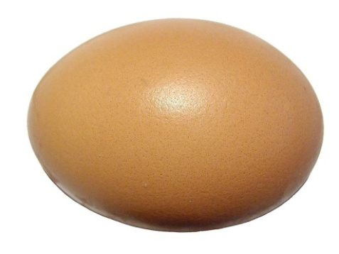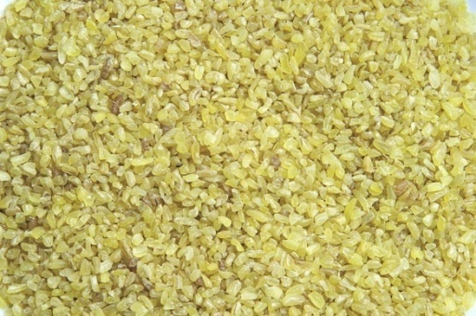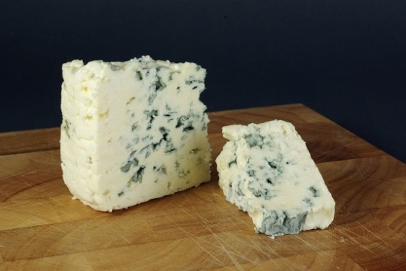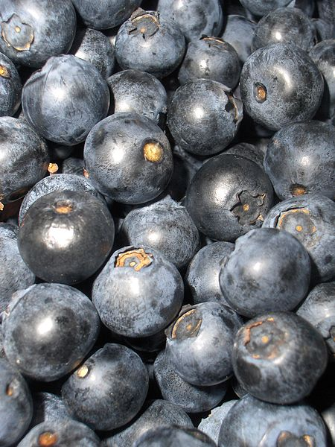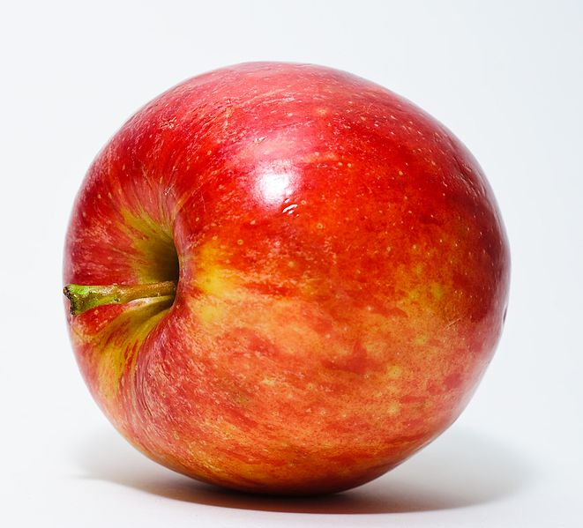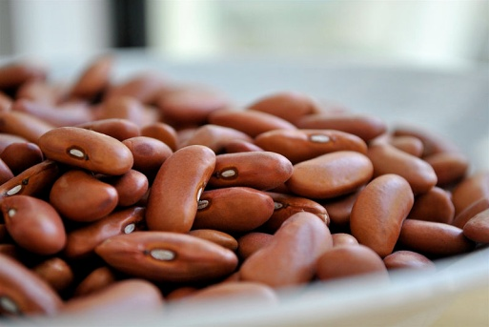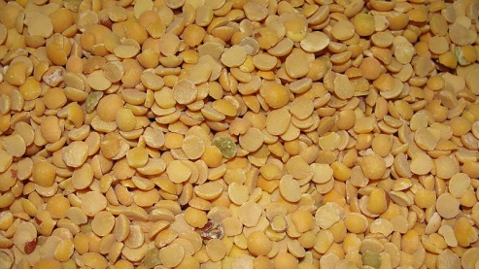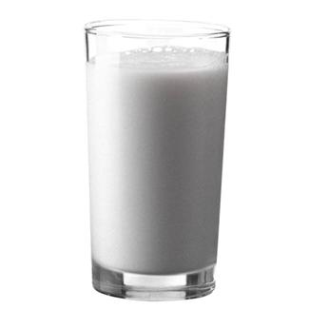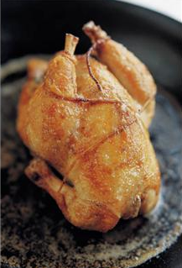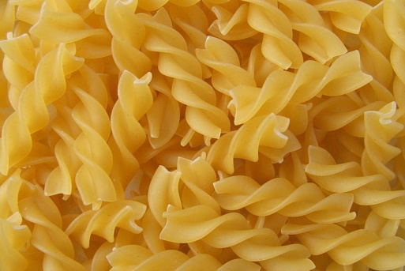
BULGUR
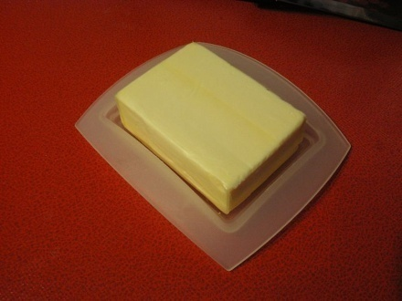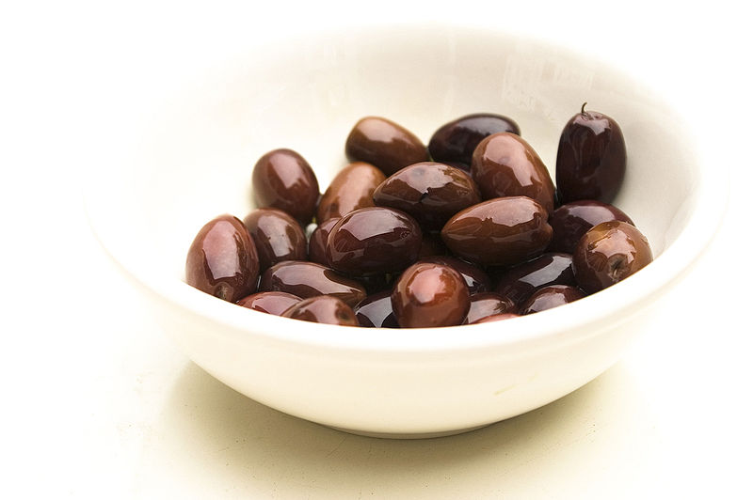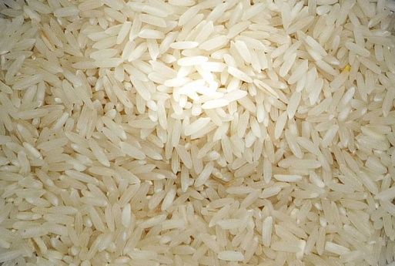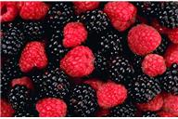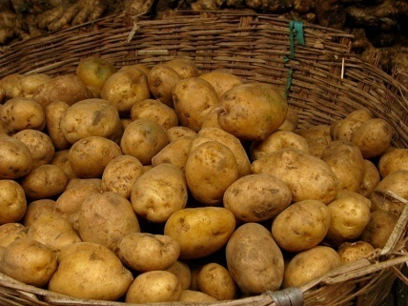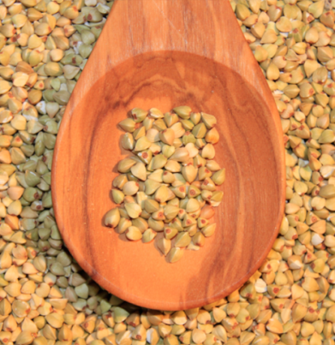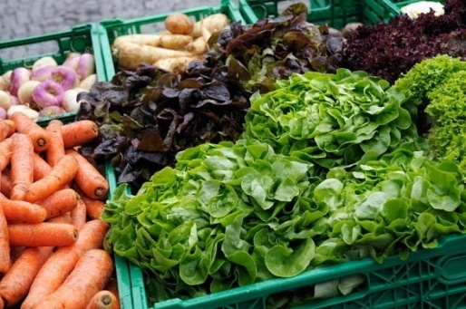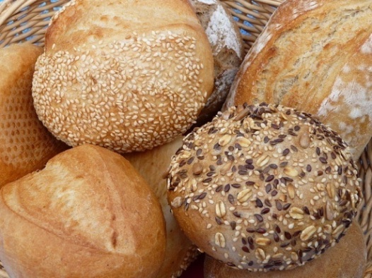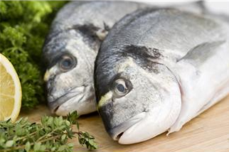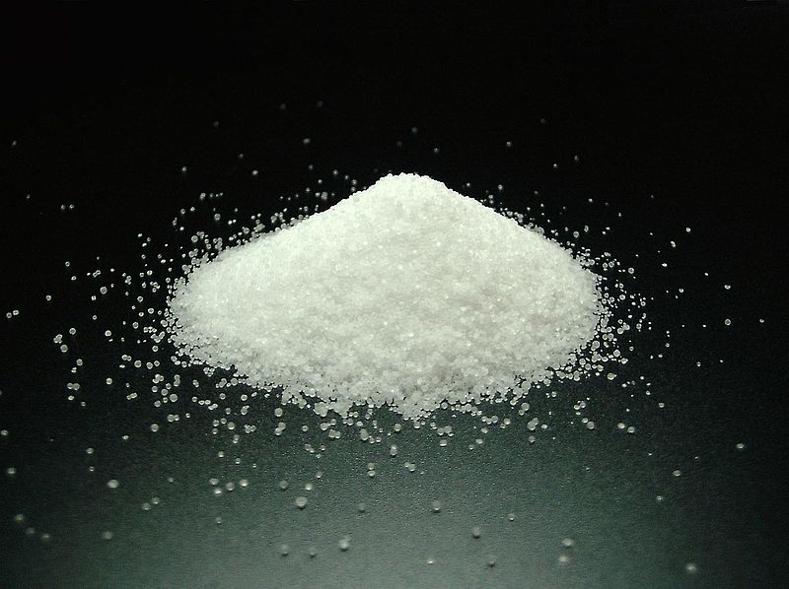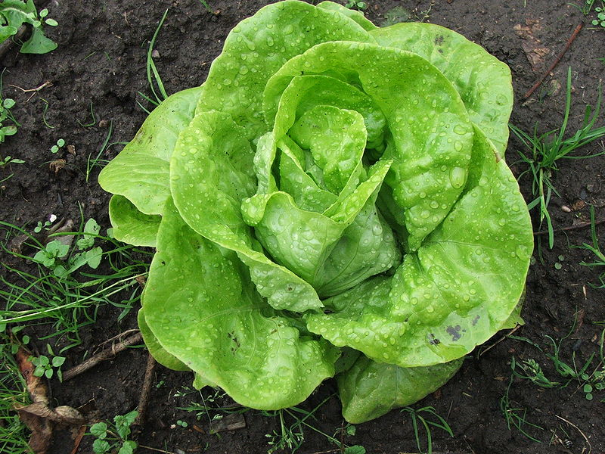
POHANKA
SŮL

Pokus se vypsat co nejvíce potravin do příslušných skupin.
(Nenechej se zmást, některé potraviny patří do více skupin.)

bílkoviny
tuky
sacharidy

vláknina
minerální látky

- Vylušti šifry:
KOVADLINA – ADL + BÍL = ……………………………
POTÁPNÍK – POT + V = ……………………………
VLNA – A + INA + ÁK = ……………………………
ZÁVIT + AMÍN - ZÁ = ……………………………

ABPABEABSABTABRABÁABSABTABRABAABVABAAB
Základem zdravé výživy je ……………………………………………………. .

ŘEŠENÍ

- Které složky potravy by vyvážená strava měla obsahovat?
bílkoviny, tuky, cukry (sacharidy), vlákninu, minerální látky, vitamíny, vodu

- Jak se nazývá látka, kterou obsahuje ovoce, zelenina a celozrnné výrobky a která usnadňuje chod potravy trávicí soustavou? vláknina

- Vyjmenuj zásady zdravé výživy.

počet jídel denně: nejlépe 5 porcí pestré stravy
množství jídla: dostatek, ale nepřejídat se
dostatek: ovoce, zeleniny, celozrnných výrobků
méně: soli, cukru, tuku
pitný režim: 2 litry denně (sportovci více)

- Doplň potravinovou pyramidu pomocí obrázků a popiš jednotlivá patra.

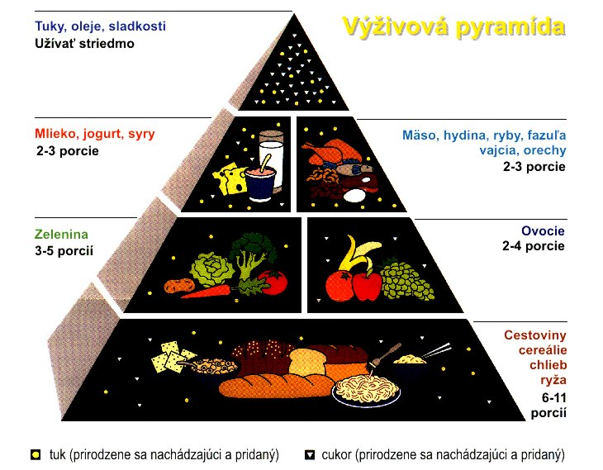

- Prohlédni si potraviny na obrázcích a splň následující úkoly.

BULGUR
POHANKA
SŮL

Pokus se vypsat co nejvíce potravin do příslušných skupin.
(Nenechej se zmást, některé potraviny patří do více skupin.)

maso
mléčné výrobky
ořechy
olivy
olej
maso
ryby, kuře
vejce
mléko
sýry
hrách, čočka,
fazole
chléb, housky
brambory
těstoviny
bulgur, pohanka
zelenina, salát,
kiwi, ostružiny, maliny, jablko, borůvky
bílkoviny
tuky
sacharidy

sůl
mléko, mléčné výrobky
salát
maso, ryby

tmavé pečivo
luštěniny
ovoce
zelenina
vláknina
minerální látky

- Vylušti šifry:
KOVADLINA – ADL + BÍL = BÍLKOVINA
POTÁPNÍK – POT + V = VÁPNÍK
VLNA – A + INA + ÁK = VLÁKNINA
ZÁVIT + AMÍN - ZÁ = VITAMÍN

ABPABEABSABTABRABÁABSABTABRABAABVABAAB
Základem zdravé výživy je pestrá strava.

Použité zdroje:

MATYÁŠEK, Jiří, Věra ŠTIKOVÁ a Josef TRNA. Přírodověda 5: člověk a jeho svět. [3. vyd.]. Brno: Nová škola, 2011, 2 sv. Duhová řada. ISBN 978-80-7289-313-3.

KHOLOVÁ, Helena. Přírodověda pro pátý ročník: Život na Zemi. Vyd. 1. Všeň: Alter, 1997, 63 s. ISBN 80-857-7561-1.

ČECHUROVÁ, Milana, Jana HAVLÍČKOVÁ a Ladislav PODROUŽEK. Přírodověda 5 pro 5. ročník základní školy. 1. vyd. Praha: SPN - pedagogické nakladatelství, 2011, 111 s. Člověk a jeho svět. ISBN 978-807-2354-689.

Essene Bread 70pct Rye Sproud 30pct Spelt cut.JPG. In: Wikipedia: the free encyclopedia [online]. San Francisco (CA): Wikimedia Foundation, 2001-, 08:16, 12 February 2010 [cit. 2013-07-13]. Dostupné z: http://commons.wikimedia.org/wiki/File:Essene_Bread_70pct_Rye_Sproud_30pct_Spelt_cut.JPG

FoodMeat.jpg. In: Wikipedia: the free encyclopedia [online]. San Francisco (CA): Wikimedia Foundation, 2001-, 22:54, 17 February 2009 [cit. 2013-07-13]. Dostupné z: http://commons.wikimedia.org/wiki/File:FoodMeat.jpg

Kiwi aka.jpg. In: Wikipedia: the free encyclopedia [online]. San Francisco (CA): Wikimedia Foundation, 2001-, 20:18, 23 February 2005 [cit. 2013-07-13]. Dostupné z: http://commons.wikimedia.org/wiki/File:Kiwi_aka.jpg

MixedNuts.JPG. In: Wikipedia: the free encyclopedia [online]. San Francisco (CA): Wikimedia Foundation, 2001-, 14:53, 21 September 2010 [cit. 2013-07-13]. Dostupné z: http://commons.wikimedia.org/wiki/File:MixedNuts.JPG

Olive oil.jpg. In: Wikipedia: the free encyclopedia [online]. San Francisco (CA): Wikimedia Foundation, 2001-, 08:41, 5 August 2007 [cit. 2013-07-13]. Dostupné z: http://commons.wikimedia.org/wiki/File:Olive_oil.jpg

Greenpea-sprouted.JPG. In: Wikipedia: the free encyclopedia [online]. San Francisco (CA): Wikimedia Foundation, 2001-, 16:42, 6 July 2011 [cit. 2013-07-13]. Dostupné z: http://commons.wikimedia.org/wiki/File:Greenpea-sprouted.JPG

Egg on white background.jpg. In: Wikipedia: the free encyclopedia [online]. San Francisco (CA): Wikimedia Foundation, 2001-, 08:32, 28 February 2013 [cit. 2013-07-13]. Dostupné z: http://commons.wikimedia.org/wiki/File:Egg_on_white_background.jpg

Bulgur2.jpg. In: Wikipedia: the free encyclopedia [online]. San Francisco (CA): Wikimedia Foundation, 2001-, 17:02, 12 April 2009 [cit. 2013-07-13]. Dostupné z: http://commons.wikimedia.org/wiki/File:Bulgur2.jpg

Blauschimmelkäse IMGP5469 wp.jpg. In: Wikipedia: the free encyclopedia [online]. San Francisco (CA): Wikimedia Foundation, 2001-, 19:31, 6 June 2009 [cit. 2013-07-13]. Dostupné z: http://commons.wikimedia.org/wiki/File:Blauschimmelk%C3%A4se_IMGP5469_wp.jpg
BilberriesBig.jpg. In: Wikipedia: the free encyclopedia [online]. San Francisco (CA): Wikimedia Foundation, 2001-, 10:59, 12 February 2009 [cit. 2013-07-13]. Dostupné z: http://commons.wikimedia.org/wiki/File:BilberriesBig.jpg

Red Apple.jpg. In: Wikipedia: the free encyclopedia [online]. San Francisco (CA): Wikimedia Foundation, 2001-, 10:52, 29 December 2011 [cit. 2013-07-13]. Dostupné z: http://commons.wikimedia.org/wiki/File:Red_Apple.jpg

Dries red beans ready for use.jpg. In: Wikipedia: the free encyclopedia [online]. San Francisco (CA): Wikimedia Foundation, 2001-, 07:20, 10 July 2012 [cit. 2013-07-13]. Dostupné z: http://commons.wikimedia.org/wiki/File:Dries_red_beans_ready_for_use.jpg

A closeup of lentil.JPG. In: Wikipedia: the free encyclopedia [online]. San Francisco (CA): Wikimedia Foundation, 2001-, 16:08, 3 January 2012 [cit. 2013-07-13]. Dostupné z: http://commons.wikimedia.org/wiki/File:A_closeup_of_lentil.JPG

Fusilli pasta.jpg. In: Wikipedia: the free encyclopedia [online]. San Francisco (CA): Wikimedia Foundation, 2001-, 13:13, 5 March 2008 [cit. 2013-07-13]. Dostupné z: http://commons.wikimedia.org/wiki/File:Fusilli_pasta.jpg

Butterdose.jpg. In: Wikipedia: the free encyclopedia [online]. San Francisco (CA): Wikimedia Foundation, 2001-, 22:33, 12 September 2008 [cit. 2013-07-13]. Dostupné z: http://commons.wikimedia.org/wiki/File:Butterdose.jpg

Olives in bowl.jpg. In: Wikipedia: the free encyclopedia [online]. San Francisco (CA): Wikimedia Foundation, 2001-, 23:23, 25 October 2006 [cit. 2013-07-13]. Dostupné z: http://commons.wikimedia.org/wiki/File:Olives_in_bowl.jpg

Ricegrains1100ppx.jpg. In: Wikipedia: the free encyclopedia [online]. San Francisco (CA): Wikimedia Foundation, 2001-, 05:35, 7 January 2010 [cit. 2013-07-13]. Dostupné z: http://commons.wikimedia.org/wiki/File:Ricegrains1100ppx.jpg

India - Koyambedu Market - Potatoes 03 (3986298003).jpg. In: Wikipedia: the free encyclopedia [online]. San Francisco (CA): Wikimedia Foundation, 2001-, 08:10, 31 December 2012 [cit. 2013-07-13]. Dostupné z: http://commons.wikimedia.org/wiki/File:India_-_Koyambedu_Market_-_Potatoes_03_%283986298003%29.jpg

Buchweizen-China.png. In: Wikipedia: the free encyclopedia [online]. San Francisco (CA): Wikimedia Foundation, 2001-, 18:45, 29 January 2013 [cit. 2013-07-13]. Dostupné z: http://commons.wikimedia.org/wiki/File:Buchweizen-China.png

Gronsaker (1).jpg. In: Wikipedia: the free encyclopedia [online]. San Francisco (CA): Wikimedia Foundation, 2001-, 00:24, 6 March 2013 [cit. 2013-07-13]. Dostupné z: http://commons.wikimedia.org/wiki/File:Gronsaker_%281%29.jpg

Korb mit Brötchen .JPG. In: Wikipedia: the free encyclopedia [online]. San Francisco (CA): Wikimedia Foundation, 2001-, 23:02, 29 June 2008 [cit. 2013-07-13]. Dostupné z: http://commons.wikimedia.org/wiki/File:Korb_mit_Br%C3%B6tchen_.JPG

Speisesalz.jpg. In: Wikipedia: the free encyclopedia [online]. San Francisco (CA): Wikimedia Foundation, 2001-, 14:03, 26 November 2009 [cit. 2013-07-13]. Dostupné z: http://commons.wikimedia.org/wiki/File:Speisesalz.jpg

Lactuca sativa-whole plant top.JPG. In: Wikipedia: the free encyclopedia [online]. San Francisco (CA): Wikimedia Foundation, 2001-, 12:49, 19 December 2009 [cit. 2013-07-13]. Dostupné z: http://commons.wikimedia.org/wiki/File:Lactuca_sativa-whole_plant_top.JPG

USDA Food Pyramid SK.jpg. In: Wikipedia: the free encyclopedia [online]. San Francisco (CA): Wikimedia Foundation, 2001-, 21:02, 19 September 2008 [cit. 2013-07-16]. Dostupné z: http://commons.wikimedia.org/wiki/File:USDA_Food_Pyramid_SK.jpg

Ostatní obrázky:
Zdroj: www.office.microsoft.com (Kolekce Klipart Microsoft Office)

